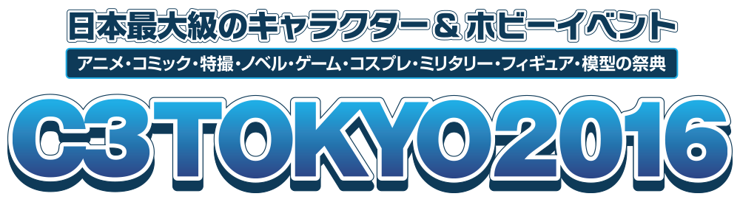
2016年7月吉日

平素よりお世話になっております。毎年ご好評頂いております日本最大級のキャラクター＆ホビーイベント「キャラホビ Ｃ３×ＨＯＢＢＹ」が「Ｃ３ＴＯＫＹＯ」と名称を改め、今年も8月27日（土）・28日（日）の２日間、幕張メッセ国際展示場にて開催いたします。
今回も多彩なステージ、企業ブースなど、魅力あふれる企画を用意して皆様のご来場をお待ちしております。
いよいよ7月15日より、前売り券販売を開始いたしました！！
ぜひ情報のご紹介の程、よろしくお願い申し上げます。

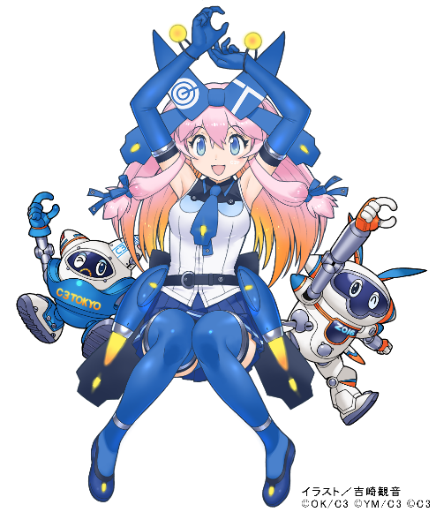
【Ｃ３ＴＯＫＹＯ２０１６開催概要】
【入場料】
◆前売券：大人￥1,300（税込） ◆前売2枚綴り券：大人￥2,200（税込）
◆当日券：大人￥1,500（税込） ◆小学生以下無料
【開催日時・場所】
・8月27日（土）・8月28日（日）10:00～17:15（予定）
・幕張メッセ国際展示場1・2・3ホール
・JR京葉線「海浜幕張駅」から徒歩5分／JR総武線・京成線「幕張本郷駅」から
バス15分（幕張メッセ行き・海浜幕張行き）
【主催】Ｃ３ＴＯＫＹＯ２０１６実行委員会
【特別協力】月刊ホビージャパン
【協賛】ガンダムゲーム30周年、ジョージア、セブン-イレブン・ジャパン

続々決定！Ｃ３ＴＯＫＹＯメインステージ
キャラホビで好評だった豪華ステージがＣ３ＴＯＫＹＯでさらにパワーアップして登場。「ワーナー夏の電撃文庫アニメ祭り」として「アクセル・ワールド－インフィニット・バースト－」、「ストライク・ザ・ブラッド」、「ねじ巻き精霊戦記 天鏡のアルデラミン」の合同ステージを開催！さらに「アンジュ・ヴィエルジュ」、「機動戦士ガンダム 鉄血のオルフェンズ」も見逃せない。今後も続々決定予定。詳細はＨＰまで！
◆Ｃ３ＴＯＫＹＯ ワーナー夏の電撃文庫アニメ祭り

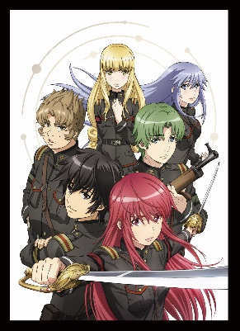

【登壇キャスト】
種田梨沙、千菅春香、日高里菜
三澤紗千香、水瀬いのり （50音順）

©2015川原礫／ＫＡＤＯＫＡＷＡ アスキー・メディアワークス刊／ＡＷＩＢ Project
©2016三雲岳人／ＫＡＤＯＫＡＷＡ アスキー・メディアワークス／ＰＲＯＪＥＣＴ STB OVA
©2015 宇野朴人／ＫＡＤＯＫＡＷＡ アスキー・メディアワークス刊／「天鏡のアルデラミン」製作委員会

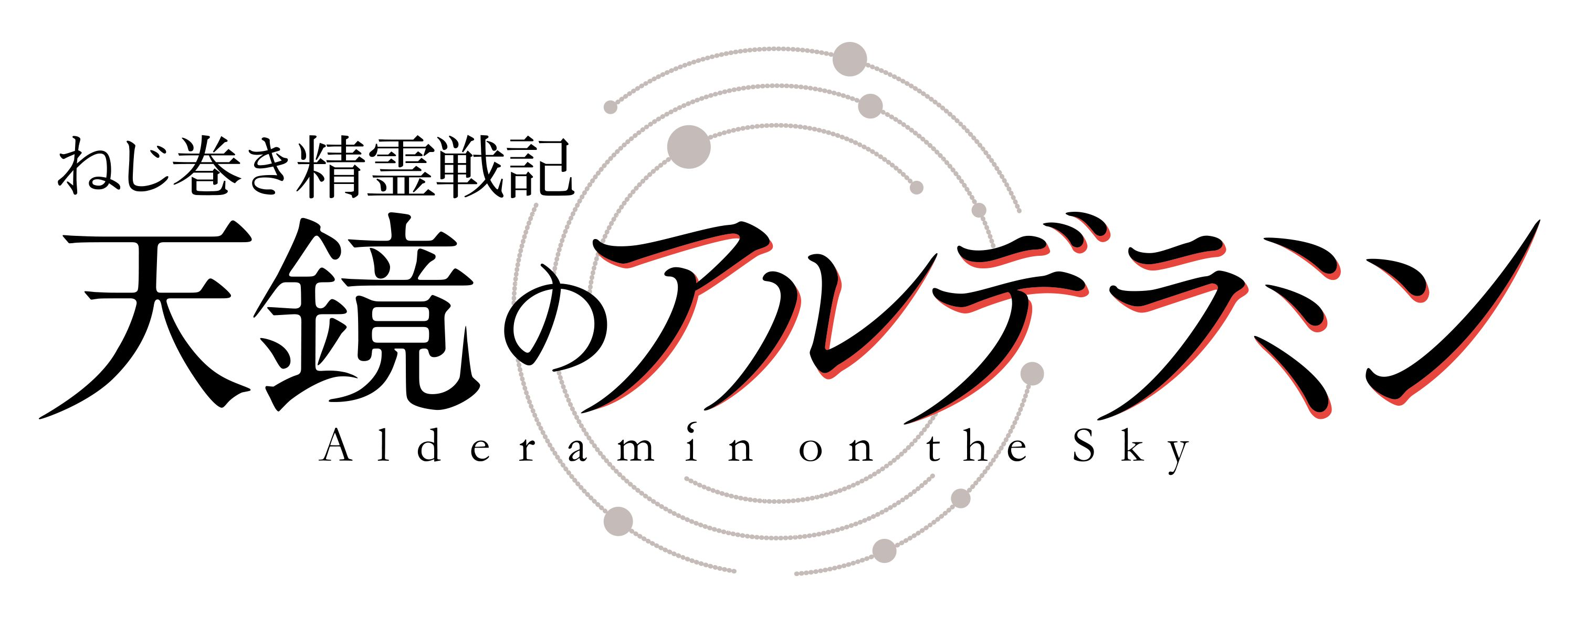


◆スペシャルステージ
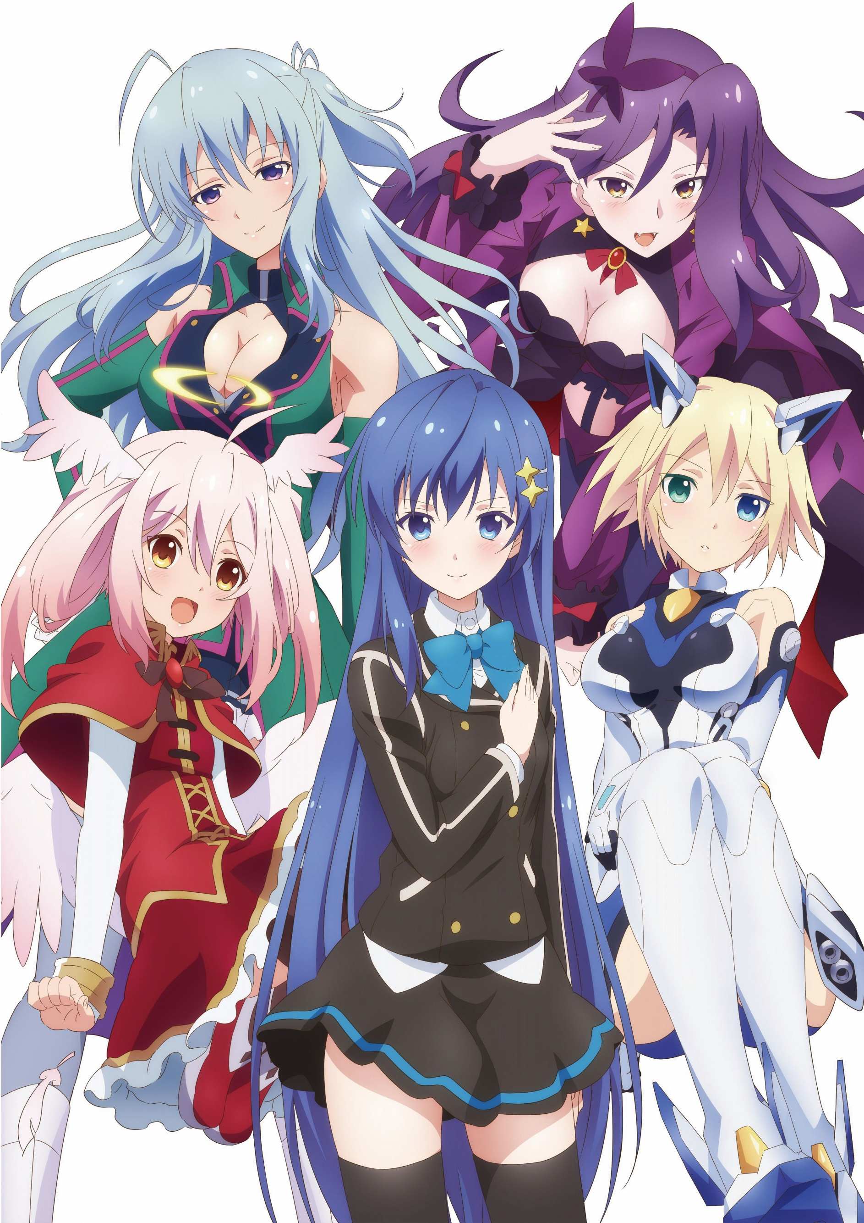
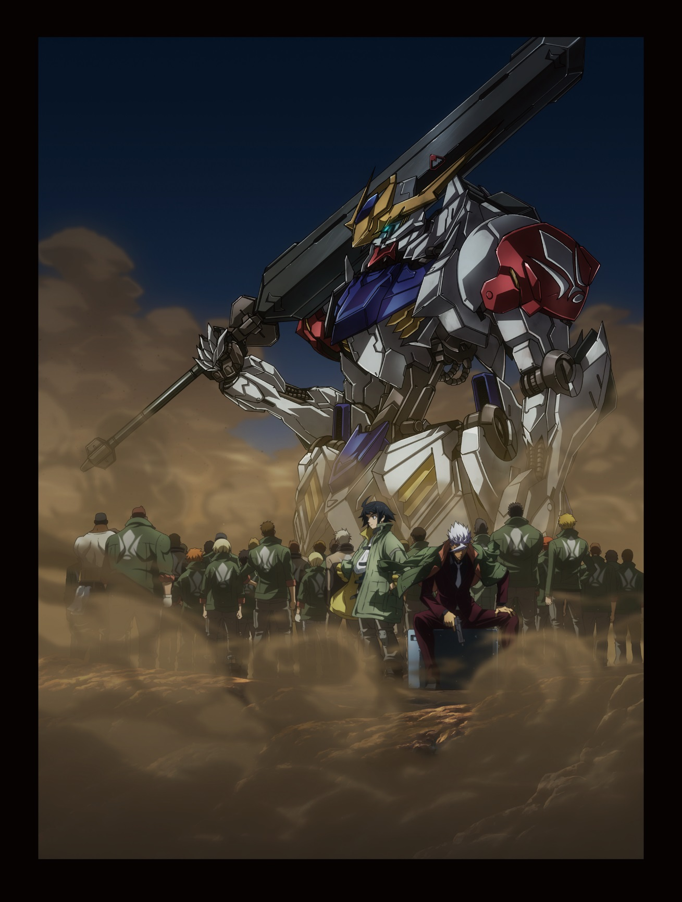
詳細は後日発表！！最新情報は
Ｃ３ＴＯＫＹＯ公式ＨＰwww.c3tokyo.comへ！



©創通・サンライズ・ＭＢＳ
©ＫＡＤＯＫＡＷＡ・ＳＥＧＡ／アンジュ・ヴィエルジュ・フィルムパートナー

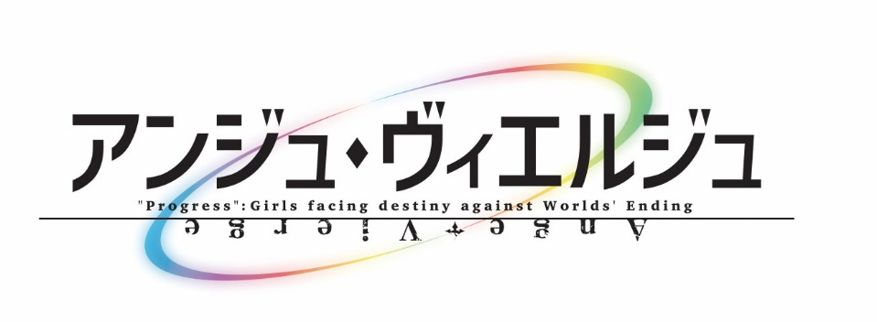

★大人も子どもも大興奮の企画が満載！みんな一緒に楽しもう！
◆企業出展ゾーン ◆コスプレプラザ2016 ◆キッズファミリーコーナー
◆ホビーアカデミー ※8/27（土）のみ開催 ◆Ｃ３マーケット ※8/28（日）のみ開催

※全ての情報は2016年7月現在の予定です。掲載情報は諸般の事情により予告なく変更になる場合がございます。予めご了承ください。

■公式サイトwww.c3tokyo.com/
お問合せ先：C3TOKYO運営事務局
〒104-0055 東京都中央区築地1-13-14 ＮＢＦ東銀座スクエア9Ｆ
℡：03-3374-5226（平日10時～17時） fax：03-6893-1003

広報担当：ブラウニー 千葉（kannachiba1001@gmail.com）・阿部
〒151-0051 渋谷区千駄ヶ谷5-21-7 第5瑞穂ビル6F
℡：03-3351-1538 FAX：03-3351-1535
MAIL：info@eigapub.com

